 |  | S  TG/5/7

INTERNATIONAL UNION FOR THE PROTECTION  OF NEW VARIETIES OF PLANTS | UNION INTERNATIONALE POUR LA PROTECTION  DES OBTENTIONS VÉGÉTALES | INTERNATIONALER VERBAND ZUM SCHUTZ VON PFLANZEN-ZÜCHTUNGEN | UNIÓN INTERNACIONAL PARA LA PROTECCIÓN  DE LAS OBTENCIONES VEGETALES

DIRECTRICES

PARA LA EJECUCIÓN DEL EXAMEN

DE LA DISTINCIÓN, LA HOMOGENEIDAD Y LA ESTABILIDAD

TRÉBOL ROJO

(Trifolium pratense L.)

GINEBRA
2001

Pueden obtenerse copias de este documento previa petición al precio de 10 francos suizos cada ejemplar, incluyendo correo ordinario por superficie, dirigiéndose a la Oficina de la UPOV, 34 chemin des Colombettes, P.O. Box 18, 1211 Ginebra 20, Suiza.

Este documento puede ser reproducido, traducido y publicado, total o parcialmente, sin la autorización expresa de la UPOV, siempre que se haga mención de la fuente.

* * * * * * *
TG/5/7
ORIGINAL: Inglés
FECHA: 2001-04-04

INTERNATIONAL UNION FOR THE PROTECTION  OF NEW VARIETIES OF PLANTS | UNION INTERNATIONALE POUR LA PROTECTION  DES OBTENTIONS VÉGÉTALES | INTERNATIONALER VERBAND ZUM SCHUTZ VON PFLANZEN-ZÜCHTUNGEN | UNIÓN INTERNACIONAL PARA LA PROTECCIÓN  DE LAS OBTENCIONES VEGETALES

DIRECTRICES

PARA LA EJECUCIÓN DEL EXAMEN

DE LA DISTINCIÓN, LA HOMOGENEIDAD Y LA ESTABILIDAD

TRÉBOL ROJO

(Trifolium pratense L.)

Se deberán interpretar las Directrices conjuntamente con el documento TG/1/2, el cual contiene notas explicativas sobre los principios generales utilizados para el establecimiento de estas Directrices.

ÍNDICE Página

I. Objeto de las Directrices de Examen............................................................. 3

II. Material necesario ......................................................................................... 3

III. Ejecución del examen ................................................................................... 3

IV. Métodos y observaciones ............................................................................. 4

V. Modo de agrupar las variedades ................................................................... 4

VI. Caracteres y símbolos ................................................................................... 4

VII. Tabla de caracteres ...................................................................................... 6

VIII. Explicaciones de la tabla de caracteres .......................................................... 11

IX. Bibliografía ................................................................................................. 14

X. Cuestionario técnico ................................................................................... 15
I. Objeto de las Directrices de Examen

Estas Directrices de Examen se aplican a todas las variedades de Trifolium prantense L.

II. Material necesario

1. Las autoridades competentes deciden cuándo, dónde y en qué cantidad y calidad se deberá entregar el material vegetal necesario para la ejecución de exámenes de la variedad. Los solicitantes que presenten material procedente de un país distinto de aquel en el que se efectuará el examen, deberán asegurarse de que se han cumplido todas las formalidades aduaneras. La cantidad mínima de semilla que debe presentar el solicitante en una o varias muestras será de:

1 kg.

La semilla deberá cumplir, por lo menos los requisitos mínimos de germinación, contenido de humedad y pureza para la comercialización de las semillas certificadas en el país en el que se ha presentado la solicitud. La capacidad germinativa deberá ser lo más elevada posible.

2. El material vegetal deberá estar exento de todo tratamiento, salvo autorización en contrario o solicitud expresa de las autoridades competentes. Si ha sido tratado, se deberá indicar en detalle el tratamiento aplicado.

III. Ejecución del examen

1. La duración mínima del examen será, normalmente, de dos ciclos de crecimiento independientes.

2. Normalmente, se deberán efectuar los ensayos en un solo lugar. Si ese lugar no permite la expresión de ciertos caracteres importantes de la variedad, se podrá estudiar esa variedad también en otro lugar.

3. Se deberán efectuar los ensayos en condiciones que aseguren un desarrollo normal. Las parcelas deberán ser de un tal tamaño que permita la extracción de plantas o partes de plantas para efectuar medidas y conteos sin perjudicar las observaciones ulteriores, que se efectuarán hasta el final del período vegetativo. Como mínimo, cada ensayo y cada parcela deberán incluir por período vegetativo:

a) Parcelas en hileras

3.000 plantas (densidad de unas 450 plantas por m²) que se dividirán en dos repeticiones.

b) Parcelas de plantas aisladas

60 plantas aisladas que se dividirán en tres repeticiones.

Solamente se podrán utilizar parcelas separadas para observación y medición si han estado sometidas a condiciones ambientales similares.

4. Se podrán ejecutar ensayos adicionales con fines particulares.

IV. Métodos y observaciones

1. Salvo indicación contraria, todas las observaciones para la evaluación de la distinción, la homogeneidad y la estabilidad, se deberán efectuar:

– en 60 plantas o partes de cada una de las 60 plantas en el caso de plantas aisladas
– en un mínimo de 1.500 plantas en caso de parcelas en hilera.

La variabilidad dentro de la variedad no debería exceder la variabilidad de variedades comparables ya conocidas.

2. La interpretación de los resultados se realizará de conformidad con las normas para las variedades de polinización cruzada tal como se indica en la Introducción General a las Directrices de Examen.

3. Todas las observaciones de la hoja deberán realizarse una o dos semanas después de la fecha media de floración en la tercera hoja del tallo principal partiendo de arriba.

V. Modo de agrupar las variedades

1. La colección de las variedades que vayan a cultivarse deberán dividirse en grupos para facilitar la evaluación de los caracteres distintivos. Los caracteres idóneos para definir los grupos son los que la experiencia ha demostrado que no varían, o que varían poco, dentro de una variedad. Sus diferentes niveles de expresión deberán repartirse con suficiente uniformidad en la colección.

2. Se recomienda a las autoridades competentes la utilización de los siguientes caracteres para agrupar las variedades:

Ploídia (carácter 2).

VI. Caracteres y símbolos

1. Para evaluar la distinción, la homogeneidad y la estabilidad, se deberán utilizar los caracteres indicados en la tabla de caracteres, con sus diferentes niveles de expresión.

2. A efectos del tratamiento electrónico de los datos, se han introducido notas (números) a la derecha de los niveles de expresión de cada carácter.

3. Signos convencionales

(*) Se trata de caracteres que deberán emplearse para todas las variedades en cada período de vegetación en el que se ejecuten exámenes, y que deberán figurar siempre en la descripción de la variedad, a menos que el nivel de expresión de un carácter precedente o las condiciones ambientales regionales lo impidan.

(+) Véanse las explicaciones de la tabla de caracteres en el Capítulo VIII.

¹⁾ Se observarán en A = plantas aisladas
B = parcelas en hilera
C = ensayos especiales

MS = medición de varias plantas individuales o partes de plantas.

VG = evaluación visual por medio de una única observación de un grupo de plantas o partes de plantas.

VS = evaluación visual por medio de observaciones de varias plantas individuales o partes de plantas.

VII. Table of Characteristics/Tableau des caractères/Merkmalstabelle/Tabla de caracteres

 | Plot¹⁾  Parcelle¹⁾  Parzelle¹⁾  Parcela¹⁾ | English | français | deutsch | español | Example Varieties  Exemples  Beispielssorten  Variedades ejemplo | Note/  Nota
1. | C | Seed: color of coat | Semence: couleur du tégument | Samen: Farbe der Schale | Semilla: color del tegumento
 |  | yellow | jaune | gelb | amarillo | Marino | 1
 |  | violet | violet | violett | violeta |  | 2
 |  | multicolored | multicolore | mehrfarbig | multicolor | Renova | 3
2.  (*)  (+) | C | Ploidy | Ploïdie | Ploidie | Ploidía
 |  | diploid | diploïde | diploid | diploide | Renova | 2
 |  | tetraploid | tétraploïde | tetraploid | tetraploide | Titus | 4
3.  (+) | C  MS | Cotyledon: length | Cotylédon: longueur | Keimblatt: Länge | Cotiledón: longitud
 |  | short | court | kurz | corta | Wiro | 3
 |  | medium | moyen | mittel | media | Marino, Temara | 5
 |  | long | long | lang | larga | Maneta, Maro | 7
4.  (+) | C  MS | Cotyledon: width | Cotylédon: largeur | Keimblatt: Breite | Cotiledón: anchura
 |  | narrow | étroit | schmal | estrecha | Wiro | 3
 |  | medium | moyen | mittel | media | Marino, Temara | 5
 |  | broad | large | breit | ancha | Maneta, Maro | 7
5.  (*)  (+) | B  VG | Plant: natural height in the year of sowing | Plante: hauteur naturelle, l’année du semis | Pflanze: natürliche Höhe im Aussaatjahr | Planta: altura en el año de la siembra
 |  | short | basse | niedrig | baja |  | 3
 |  | medium | moyenne | mittel | media | Marino | 5
 |  | tall | haute | hoch | alta | Formica | 7

 | Plot¹⁾  Parcelle¹⁾  Parzelle¹⁾  Parcela¹⁾ | English | français | deutsch | español | Example Varieties  Exemples  Beispielssorten  Variedades ejemplo | Note/  Nota
6.  (*)  (+) | B  VG | Leaf: color in the year of sowing | Feuille: couleur, l’année du semis | Blatt: Farbe im Aussaatjahr | Hoja: color en el año de la siembra
 |  | light green | vert pâle | hellgrün | verde claro |  | 3
 |  | medium green | vert moyen | mittelgrün | verde medio | Rotra | 5
 |  | dark green | vert foncé | dunkelgrün | verde oscuro | Tedi | 7
7.  (+) | A  VS | Plant: growth habit in autumn of year of sowing | Plante: port à l’automne de l’année du semis | Pflanze: Wuchsform im Herbst des Aussaatjahrs | Planta: hábito de crecimiento en otoño del año de siembra
 |  | erect | dressé | aufrecht | erecto |  | 1
 |  | semi-erect | demi-dressé | halbaufrecht | semierecto |  | 3
 |  | intermediate | moyen | mittel | intermedio | Barfiola, Rotra | 5
 |  | semi-prostrate | demi-étalé | halbliegend | semipostrado |  | 7
 |  | prostrate | étalé | liegend | postrado | Lipiero, Wiro | 9
8. | B  VG | Plant: tendency to flower in the year of sowing | Plante: tendance à la floraison, l’année du semis | Pflanze: Neigung zur Blüte im Aussaatjahr | Planta: tendencia a floración en el año de siembra
 |  | weak | faible | gering | débil | Kora | 3
 |  | medium | moyenne | mittel | media | Sara, Vivi | 5
 |  | strong | forte | stark | fuerte | Barfiola | 7
9.  (*) | B  VG | Plant: natural height in spring | Plante: hauteur naturelle au printemps | Pflanze: natürliche Höhe im Frühjahr | Planta: altura en primavera
 |  | short | basse | niedrig | baja | Wiro | 3
 |  | medium | moyenne | mittel | media | Silva | 5
 |  | tall | haute | hoch | alta | Tedi | 7
10.  (*) | B  VG | Leaf: intensity of green color in spring | Feuille: intensité de la couleur verte au printemps | Blatt: Intensität der Grünfärbung im Frühjahr | Hoja: intensidad del color verde en primavera
 |  | light | claire | hell | clara |  | 3
 |  | medium | moyenne | mittel | media | Wiro | 5
 |  | dark | foncée | dunkel | oscura | Lucrum | 7
 | Plot¹⁾  Parcelle¹⁾  Parzelle¹⁾  Parcela¹⁾ | English | français | deutsch | español | Example Varieties  Exemples  Beispielssorten  Variedades ejemplo | Note/  Nota
11.  (*)  (+) | A  MS | Time of flowering | Époque de floraison | Zeitpunkt der Blüte | Época de la floración
 |  | very early | très précoce | sehr früh | muy precoz | Lipiero, Wiro | 1
 |  | early | précoce | früh | precoz | Formica, Renova | 3
 |  | medium | moyenne | mittel | media | Barfiola, Marino | 5
 |  | late | tardive | spät | tardía | Lucrum, Markus | 7
 |  | very late | très tardive | sehr spät | muy tardía | Björn, Kora | 9
12.  (*)  (+) | A  MS | Stem: length | Tige: longueur | Stengel: Länge | Tallo: longitud
 |  | very short | très courte | sehr kurz | muy corta | Wiro | 1
 |  | short | courte | kurz | corta | Renova | 3
 |  | medium | moyenne | mittel | media | Tempus | 5
 |  | long | longue | lang | larga | Markus | 7
 |  | very long | très longue | sehr lang | muy larga |  | 9
13.  (+) | A  MS | Stem: thickness | Tige: épaisseur | Stengel: Dicke | Tallo: grosor
 |  | thin | mince | dünn | delgado |  | 3
 |  | medium | moyenne | mittel | medio | Noe | 5
 |  | thick | épaisse | dick | grueso |  | 7
14.  (*)  (+) | A  MS | Stem: number of internodes | Tige: nombre d’entre-nœuds | Stengel: Anzahl Internodien | Tallo: número de entrenudos
 |  | low | petit | gering | pequeño |  | 3
 |  | medium | moyen | mittel | medio |  | 5
 |  | high | elevé | groß | alto | Titus | 7

 | Plot¹⁾  Parcelle¹⁾  Parzelle¹⁾  Parcela¹⁾ | English | français | deutsch | español | Example Varieties  Exemples  Beispielssorten  Variedades ejemplo | Note/  Nota
15.  (+) | A  VS | Stem: density of hairs | Tige: densité de la pilosité | Stengel: Dichte der Behaarung | Tallo: densidad de la pilosidad
 |  | very low | très faible | sehr gering | muy baja |  | 1
 |  | low | faible | gering | baja | Lucrum | 3
 |  | medium | moyenne | mittel | media |  | 5
 |  | high | élevée | stark | alta |  | 7
 |  | very high | très élevée | sehr stark | muy alta |  | 9
16.  (*)  (+) | A  VS | Leaf: shape of medial leaflet | Feuille: forme de la foliole médiane | Blatt: Form des mittleren Fiederblattes | Hoja: forma del folíolo central
 |  | elongated | allongée | länglich | alargada |  | 1
 |  | ovate | ovale | eiförmig | oval | Tempus | 2
 |  | rounded | arrondie | abgerundet | redondeada |  | 3
17.  (*) | A  MS | Leaf: length of medial leaflet | Feuille: longueur de la foliole médiane | Blatt: Länge des mittleren Fiederblattes | Hoja: longitud del folíolo central
 |  | short | courte | kurz | corta |  | 3
 |  | medium | moyenne | mittel | media |  | 5
 |  | long | longue | lang | larga |  | 7
18.  (*) | A  MS | Leaf: width of medial leaflet | Feuille: largeur de la foliole médiane | Blatt: Breite des mittleren Fiederblattes | Hoja: anchura del folíolo central
 |  | narrow | étroite | schmal | estrecha | Wiro | 3
 |  | medium | moyenne | mittel | media | Merviot | 5
 |  | broad | large | breit | ancha | Rotra | 7

 | Plot¹⁾  Parcelle¹⁾  Parzelle¹⁾  Parcela¹⁾ | English | français | deutsch | español | Example Varieties  Exemples  Beispielssorten  Variedades ejemplo | Note/  Nota
19.  (*)  (+) | A  VS | Leaf: intensity of white marks | Feuille: intensité des marques foliares blanches | Blatt: Intensität  der weißen Zeichnung | Hoja: intensidad da las marcas blancas
 |  | absent or very weak | nulle ou très faible | fehlend oder sehr gering | ausente o muy débil |  | 1
 |  | weak | faible | gering | débil |  | 3
 |  | medium | moyenne | mittel | media | Lucrum | 5
 |  | strong | forte | stark | fuerte | Temara | 7
 |  | very strong | très forte | sehr stark | muy fuerte |  | 9
20.  (+) | B  VG | Plant: natural height in aftermath | Plante: hauteur naturelle de la repousse après coupe | Pflanze: natürliche Höhe nach dem Schnitt | Planta: altura en el periodo siguiente al corte
 |  | short | basse | niedrig | baja | Lipiero | 3
 |  | medium | moyenne | mittel | media | Markus | 5
 |  | high | haute | hoch | alta | Formica | 7

VIII. Explicaciónes de la tabla de caracteres

Ad. 2: Ploídia

La Ploídia debe examinarse al menos en 100 plantulas.

Ad. 3 y 4: Cotiledón: longitud (3), anchura (4)

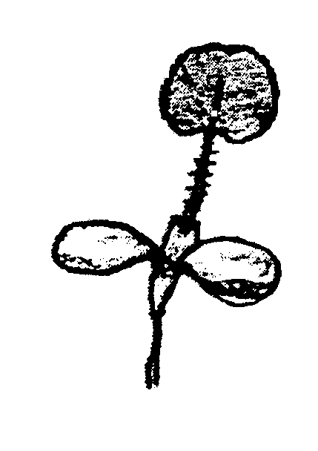 La observación deberá realizarse entre 12 y 14 días después de la siembra en el invernadero, cuando la primera hoja esté completamente desarrollada. Si los dos cotiledones difieren en cuanto al tamaño, deberá medirse el mayor.

Ad. 5 y 6: Planta: altura en el año de la siembra (5); Hoja: color en el año de la siembra (6)

La observación deberá realizarse 4 a 5 semanas después del corte.

Ad. 7: Planta: hábito de crecimiento en otoño del año de la siembra

Se realiza una estimación visual del ángulo que forman los tallos externos con el horizontal.

1 1 = erecto
3
3 = semierecto
5
5 = intermedio
7
7 = semipostrado

9 = postrado
9

Ad. 11: Época de la floración

La observación se realizará cuando hayan florecido 3 cabezas por planta.

Ad. 12, 13 y 14: Tallo: longitud (12), grosor (13), número de entrenudos (14)

Se observará el tallo más largo incluida la cabeza 1 a 2 semanas después de la fecha media de floración. El grosor se medirá de 2 a 4 cm por encima del nudo de ramificación.

Ad. 15: Tallo: densidad de la pilosidad

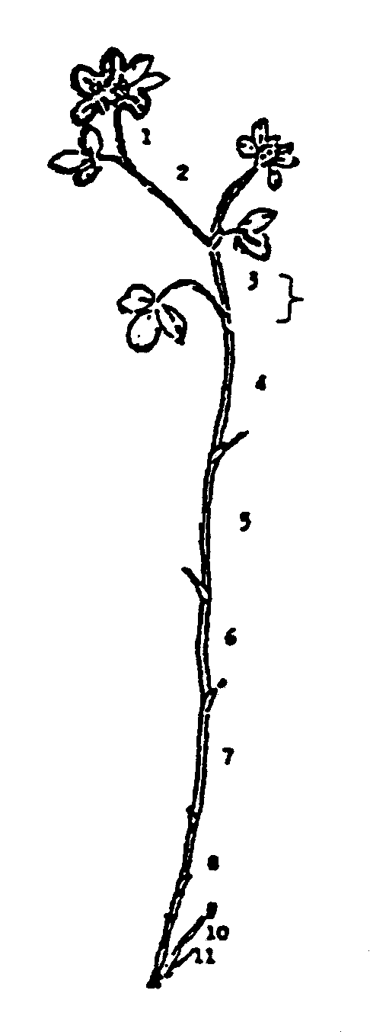 La densidad de la pilosidad se observará en el tercer entrenudo de una cabeza floral completamente expandida en el mismo tallo en el que se mida la longitud del tallo.

La observación se realizará en este internudo.

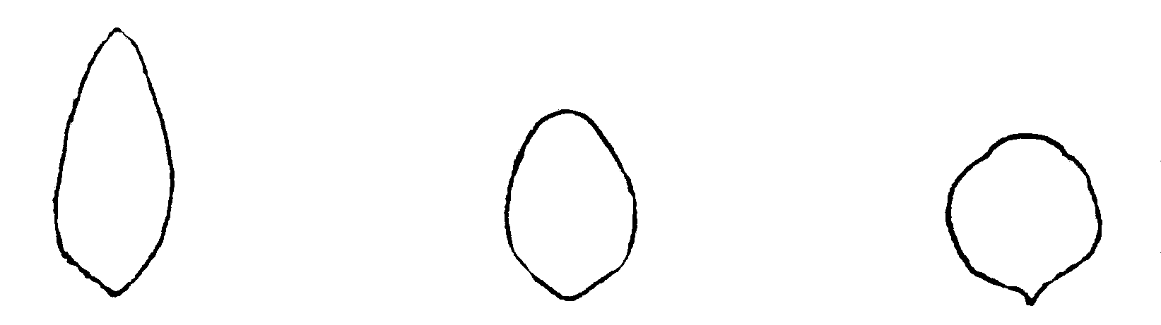Ad. 16: Hoja: forma del folíolo central

1 | 2 | 3
alargada | oval | redondeada

Ad. 19: Hoja: intensidad de las marcas blancas

La observación se realizará al principio de la floración en el tercio superior de la planta.

Ad. 20: Planta: altura en el período siguiente al corte

La observación se realizará de 4 a 6 después del corte estival.
IX. Bibliografía

Taylor, N.L., 1985: “Clover science and technology,” Agronomy nr. 25 en las series de la American Society of Agronomy, Inc., Crop Science Society

Taylor, N.L. and Quesenberry, K.H., 1996: Red Clover Science, Kluwer Academic Publishers, 228 págs.

Mousset-Déclas, C., 1992: Le Trèfle Violet. En “Amélioration des espèces végétales cultivées, objectif et critères de sélection,” ed. Gallais et Bannerot, INRA ed., págs..339-348

Mousset-Déclas, C., 1995: Les trèfles ou le genre Trifolium. En “Ressources génétiques des plantes fourragères et à gazon. Prosperi, Guy, Balfourier Coord. Coéd. BRG-INRA, págs. 177-211.

X. Cuestionario técnico

Número de referencia (reservado
a la Administración)

CUESTIONARIO TÉCNICO
rellénese en relación con la solicitud de un título de obtención vegetal

1. Especie Trifolium pratense L.

TRÉBOL ROJO

2. Solicitante (nombre y dirección)

3. Denominación propuesta o referencia del obtentor

4. Información sobre el origen, la conservación y la reproducción o la multiplicación de la variedad (número de componentes y generación, origen, etc.)

5. Caracteres de la variedad que deben indicarse (el número entre paréntesis hace referencia al carácter correspondiente en las directrices de examen; márquese el nivel de expresión apropiado).

 | Caracteres |  |  |  | Variedades ejemplo |  | Nota
5.1  (2) |  |  | Ploidía
 |  | diploide |  |  | Renova |  | 2[ ]
 |  | tetraploide |  |  | Titus |  | 4[ ]
5.2  (11) |  | Época de la floración
 |  | muy precoz |  |  | Lipiero, Wiro |  | 1[ ]
 |  | precoz |  |  | Formica, Renova |  | 3[ ]
 |  | media |  |  | Barfiola, Marino |  | 5[ ]
 |  | tardía |  |  | Lucrum, Markus |  | 7[ ]
 |  | muy tardía |  |  | Björn, Kora |  | 9[ ]
5.3  (12) |  | Tallo: longitud
 |  | muy corta |  |  | Wiro |  | 1[ ]
 |  | corta |  |  | Renova |  | 3[ ]
 |  | media |  |  | Tempus |  | 5[ ]
 |  | larga |  |  | Markus |  | 7[ ]
 |  | muy larga |  |  |  |  | 9[ ]
5.4  (17) |  | Hoja: longitud del folíolo central
 |  | corta |  |  |  |  | 3[ ]
 |  | media |  |  |  |  | 5[ ]
 |  | larga |  |  |  |  | 7[ ]

 | Caracteres |  |  |  | Variedades ejemplo |  | Nota
5.5  (18) |  | Hoja: anchura del folíolo central
 |  | estrecha |  |  | Wiro |  | 3[ ]
 |  | media |  |  | Merviot |  | 5[ ]
 |  | ancha |  |  | Rotra |  | 7[ ]
6. Variedades con características similares y diferencias respecto de esas variedades

Denominación de la variedad similar |  |  | Carácter en el que la variedad similar es diferente°⁾ | Nivel de expresión de la variedad similar |  | Nivel de expresión de la variedad candidata
______________
^{o)} Cuando los niveles de expresión de las dos variedades sean idénticos, se ruega indicar la amplitud de la diferencia.

7. Información complementaria que pueda ayudar a distinguir la variedad

7.1 Resistencia a plagas y enfermedades

7.2 Condiciones particulares para el examen de la variedad

7.3 Otros datos

8. Autorización para la diseminación

- ¿Requiere la variedad autorización previa para su diseminación según la legislación sobre protección del medio ambiente, la salud humana y animal?
Sí [ ] No [ ]

- ¿Se ha obtenido dicha autorización?

Sí [ ] No [ ]

Si la respuesta a esta pregunta es sí, por favor incluya una copia de dicha autorización.

[Fin del documento]

